电池项目

商业计划书

XXX
二零一一年一月

目 录
第一章 基本情况 6
1.1公司概况 6
1.2公司股权结构与股东情况介绍 6
1.3项目 7
1.3.1项目背景 7
1.3.2项目简述 10
1.3.3项目优势 11
第二章 储能用蓄电池市场与行业分析 14
2.1宏观环境分析 14
2.1.1宏观经济环境分析与趋势预测 14
2.1.2宏观政策环境分析 15
2.1.3宏观环境对行业的影响分析 16
2.2行业分析 17
2.2.1行业发展状况分析 17
2.2.2行业上下游产业链 19
2.2.3产业链的定位 20
2.2.4上游产业供应链分析 20
2.2.5下游产业链分析 22
2.3市场分析 26
2.3.1市场发展现状分析 26
2.3.2市场前景预测分析 27
2.3.3市场定位 28
第三章 锂系列电池市场与行业分析 29
3.1宏观环境分析 29
3.1.1宏观政策环境分析 29
3.1.2相关政策对行业发展的影响分析 30
3.2行业与行业产业链分析 30
3.2.1行业发展状况分析 30
3.2.2行业上下游产业链 31
3.2.3产业链的定位 32
3.2.4上游产业供应链分析 32
3.2.5下游产业链分析 33
3.3市场分析 35
3.3.1市场需求分析 35
3.3.2市场定位 36
第四章 公司战略 37
4.1公司战略概述 37
4.2竞争优势 37
4.2.1产品技术优势 37
4.2.2财务与成本优势 38
4.2.3管理优势 38
第五章 产品 39
5.1产品描述 39
5.1.1储能用蓄电池 39
5.1.2锂系列电池 43
5.2产品优势 46
5.2.1科技含量高 46
5.2.2成本优势 47
5.2.3环保可再生 47
5.3产品的可持续发展 48
5.3.1技术团队 48
5.3.2技术支持与合作 48
5.3.3工艺进步 49
第六章 营销策略 50
6.1产品策略 50
6.2销售模式策略 50
6.2.1储能电池销售模式 50
6.2.2锂系列电池销售模式 50
6.3产品定价策略 51
6.4促销策略 51
6.5优质服务策略 52
6.6市场推广策略 52
第七章 公司管理 53
7.1公司组织结构 53
7.2公司管理团队 53
7.3公司人力资源策略 55
7.3.1人力资源发展计划 55
7.3.2员工的培训与劳动制度 56
7.3.3考核与激励 56
第八章 融资与退出机制 57
8.1融资方案 57
8.2资金使用计划 57
8.3退出机制 57
8.3.1公司回购 57
8.3.2持续经营获利 57
8.3.3股权转让 58
8.3.4公开上市 58
第九章 财务预测 59
9.1基本假设 59
9.2财务预测 60
9.2.1主要财务指标预测 60
9.2.2业务收入预测 61
9.2.3利润预测 61
9.2.4现金流量预测 62
9.2.5投资收益预测 63
第十章 风险及控制 64
10.1经营管理风险及控制 64
10.2财务风险及控制 64
10.3技术风险及控制 64
10.4市场风险及控制 64
10.5竞争风险及控制 65
10.6环保风险及控制 65
10.7政策风险及控制 65
附件： 66
附件一：营业执照正本、组织结构代码证正本、税务登记证正本、国晶开户许可证 66
附件二：双流县发展和改革局文件---关于国舰项目的通知 68
附件三：成都市人民政府办公厅关于印发《成都市新能源产业发展规划（2009—2012）》的通知 69
附件四：中共四川省双流县委员会文件（双委发﹝2008﹞84号）双流县加快发展光伏光电及新能源产业的意见 74
附件五：中共双流县委双流县人民政府关于加快推进西南航空港工业集中区发展若干政策的意见（试行） 76
附件六：成都国舰建筑规划主要技术经济指标 78
附件七：生产设备明细表 80
附件八：原材料及动力需要量和来源情况表 83
附件九：成本报表 85

第一章 基本情况

1.1公司概况

1.2公司股权结构与股东情况介绍

1.3项目

1.3.1项目背景

1.3.2项目简述

1.3.3项目优势

第二章 宏观环境与行业分析

2.1宏观环境分析

2.1.1宏观经济环境分析与趋势预测
2010年前三季度GDP同比增长10.6%，增速比上年同期加快2.5个百分点。分季度看，一季度GDP同比增长11.9%，二季度增长10.3%，三季度增长9.6%，增速下滑速度逐季趋缓，预示着我国经济在复苏过程中完成了阶段性筑底。
2010年前三季度国内生产总值268660亿元。分产业看，第一产业增加值25600亿元，增长4.0%；第二产业增加值129325亿元，增长12.6%；第三产业增加值113735亿元，增长9.5%。
2010年前三季度经济增速减缓，一方面与我国今年以来实行的房地产调控、节能减排、淘汰落后产能等一系列调结构政策措施有关；另一方面，还有基数原因，2009年我国经济增速呈现“前低后高”，与之相对应，今年则呈现“前高后低”。考虑到2009年四季度基期值较高以及投资增速放缓、出口增速进一步回落等因素影响，2010年四季度经济同比增速将继续回落，全年预计增长达到9.5%左右。
图表4：2006-2010年我国季度GDP增长率（单位：%）
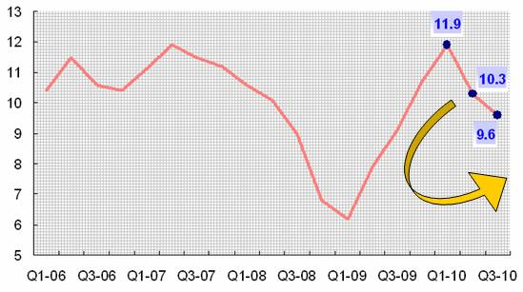
数据来源：国家统计局
图表5：2008-2010年三大产业增加值季度同比增长变化（单位：%）
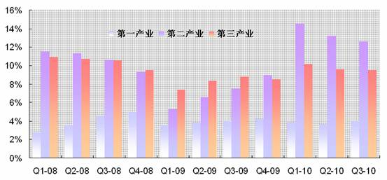
数据来源：国家统计局

2.1.2宏观政策环境分析
（一）财政政策
2011年我国仍将实行积极的财政政策。2010年，正值“4万亿”一揽子经济刺激计划收尾，同时“十二五”规划开局，这意味着固定资产投资被动续建和主动扩张的动力并存。在积极财政政策的基调下，固定资产投资，尤其是政府主导的投资仍将保持一定规模和增速。

（二）储能电池行业政策
1.国家对电池行业的“十二五”规划，指明了电池行业的发展方向。
储能电池发展方向：鼓励发展全密封免维护铅胶蓄电池和储能用锂离子电池，减少与淘汰传统的开口式与排气式电池；支持提高铅蓄电池比能量和使用寿命的研究；鼓励铅蓄电池先进生产设备的开发和产业化。
新型电池发展方向：鼓励发展太阳能电池，支持便携式小型光伏电源系统和新型薄膜太阳能电池的开发和应用；支持太阳能电池用硅锭和硅片的研究与生产。鼓励和支持超级电容器及关键材料的开发与产业化。鼓励其它电动车和混合动力车电源的开发与产业化。
2.“十二五”期间，随着世界能源危机的加剧和低碳经济的兴起，中国蓄电池行业的产业发展趋势也很明确。“十二五”规划中，中国蓄电池行业的产业发展主要趋势如下：
（1）加速新能源储能蓄电池的研发与产业化；增加新型产品生产比重，发展清洁型和资源节约型产品。重点发展太阳能与风能储能密封蓄电池和密封免维护铅酸蓄胶体电池，鼓励超级电池、铅炭电池、双极性蓄电池、铅布水平蓄电池和纳米胶体密封铅酸蓄电池、卷绕式等新型蓄电池的研究与发展。
（2）生产模式发生转型升级。新的生产技术将逐渐替代旧的生产技术；高科技含量的成套拉网生产线、连铸连轧生产线、自动物料输送系统将广泛应用，先进的高自动化、成套化、系统化的生产模式逐渐形成。
（3）产业结构将由分散型制造向集中型制造转变；企业的兼并重组、资源整合将加速集团型企业做强做大，企业的联盟联合将加速产业集聚地、产业集群域的形成，龙头骨干企业、前端企业的行业引领作用将日趋显著。
（4）自主创新能力增强，产、学、研一体化的科技研发平台广为普及；高新科技、研究专利的产业化进程加速。产业的国际竞争力将有重大提升。
（5）环保体系将进一步完善，铅的污染控制体系将建立，节能低耗、清洁化生产将成为行业的主题；职业病的防治防护将进一步深化。产业的社会公信度将大幅度提升。
3.成都市政府对于新能源产业发展规划，也明确支持新能源行业的发展。
详情见附件五：成都市人民政府办公厅关于印发《成都市新能源产业发展规划（2009—2012）》的通知。
4.双流县政府在对于本区域产业的整体布局中，也明确了加快发展光伏光电及新能源产业的意见。
详情见附件五：中共四川省双流县委员会文件（双委发﹝2008﹞84号）双流县加快发展光伏光电及新能源产业的意见。

2.1.3宏观环境对行业的影响分析
我国宏观经济的发展态势以及国家政策及地方政策的出台，整体经济大环境都给我国储能用蓄电池行业的发展带来了非常积极的影响。具体表现为：
（一）国内经济的高速增长为储能用蓄电池行业的发展奠定了坚实的基础。
（二）良好的宏观政策环境促进了工业的投资和发展，为储能用蓄电池行业的发展提供了一定的保障。
（三）国家大力发展和鼓励新能源行业的发展，储能用蓄电池行业是国家政策支持的发展行业，“十二五”规划中，中国蓄电池行业的产业发展主要趋势是加速新能源储能蓄电池的研发与产业化。
（四）我国已将节能与新能源产业列为战略重点。储能技术是节能与新能源产业的共性关键技术，储能产业的发展直接关系到节能与新能源产业的发展，是“十二五”发展的重点产业。政策大力扶持，为储能电池的发展提供了良好的环境。

2.2行业分析

2.2.1行业发展状况分析
（一）中国储能用蓄电池行业规模情况分析
1.行业单位规模情况分析
2010年1-11月，我国储能用蓄电池行业规模企业个数达到了72家，同比增长了7.5%。2009年，我国储能用蓄电池行业规模企业个数达到了67家，同比增加了19.6%。
图表6：2005-2010年我国储能用蓄电池行业规模企业个数及增长对比
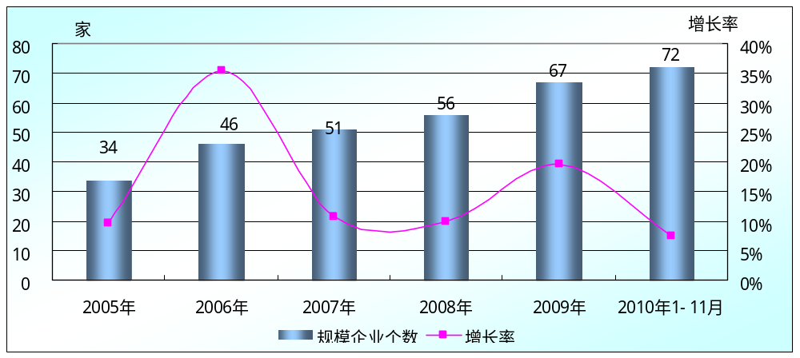
数据来源：国家统计局
2.行业人员规模状况分析
2010年1-11月，我国储能用蓄电池行业从业人员达到了5.61万人，同比增长了7.6%。2009年，我国储能用蓄电池行业从业人员达到了5.43万人，同比增加了8.2%。
图表7：2005-2010年我国储能用蓄电池行业从业人员及增长情况
时间 | 从业人员（万人） | 同比增长%
2010年1-11月 | 5.61 | 7.6%
2009年 | 5.43 | 8.2%
2008年 | 5.02 | 7.7%
2007年 | 4.66 | 8.9%
2006年 | 4.28 | 6.5%
2005年 | 4.02 | 6.6%
数据来源：国家统计局
3.行业资产规模状况分析
2010年1-11月，我国储能用蓄电池行业资产合计达到了95.2亿元，同比增长了23.7%。2009年，我国储能用蓄电池行业资产合计达到了89.6亿元，同比增加了14.0%。
图表8：2005-2010年我国储能用蓄电池行业资产合计及增长情况
时间 | 资产合计（亿元） | 同比增长%
2010年1-11月 | 95.2 | 23.7%
2009年 | 89.6 | 14.0%
2008年 | 78.6 | 29.1%
2007年 | 60.9 | 31.5%
2006年 | 46.3 | 29.0%
2005年 | 35.9 | 15.1%
数据来源：国家统计局

（二）中国储能用蓄电池行业产销情况分析
1.行业生产情况分析
2010年1-11月，我国储能用蓄电池行业工业总产值达到了143.1亿元，同比增长了27.1%。2009年，我国储能用蓄电池行业工业总产值达到了112.6亿元，同比增加了36.8%。
图表9：2005-2010年我国储能用蓄电池行业工业总产值及增长情况
时间 | 工业总产值（亿元） | 同比增长%
2010年1-11月 | 143.1 | 27.1%
2009年 | 112.6 | 36.8%
2008年 | 82.3 | 27.8%
2007年 | 64.4 | 59.0%
2006年 | 40.5 | 51.7%
2005年 | 26.7 | 61.8%
数据来源：国家统计局

2.行业销售情况分析
2010年1-11月，我国储能用蓄电池行业销售收入达到了138.2亿元，同比增长了27.4%。2009年，我国储能用蓄电池行业销售收入达到了108.5亿元，同比增加了37.5%。
图表10：2005-2010年我国储能用蓄电池行业销售收入及增长情况
时间 | 销售收入（亿元） | 同比增长%
2010年1-11月 | 138.2 | 27.4%
2009年 | 108.5 | 37.5%
2008年 | 78.9 | 26.0%
2007年 | 62.6 | 61.8%
2006年 | 38.7 | 56.7%
2005年 | 24.7 | 56.3%
数据来源：国家统计局

3.行业产销情况分析
图表11：2005-2010年我国储能用蓄电池行业产销率及增长对比
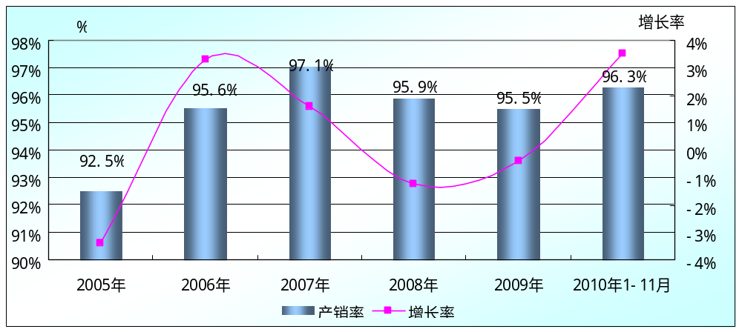
数据来源：国家统计局

2.2.2行业上下游产业链
铅、锂等是储能用蓄电池制造生产中重要的原材料。铅、锂等的供应和价格的变动都会影响到电池的生产、质量、成本等。
储能用蓄电池主要应用于储能领域，例如：
（一）电站的储能：水电发电储能、风能储能、太阳能储能、潮汐储能、生物储能、核电站储能等；
（二）备用电源储能：机场备用电源储能、地铁和铁路备用电源储能、银行备用电源储能、医疗备用电源储能、金融系统备用电源储能、军用备用电源储能等；
（三）发电系统储能：太阳能路灯储能、庭院灯储能、移动通讯储能、屋顶太阳能储能等。
因而，行业的发展和风能发电、太阳能、备用电源、发电系统等行业的发展有着密切的关系。在电池行业产业链中，上下游行业的发展相互依赖和制约。
图表12：储能用蓄电池行业上下游产业链示意图
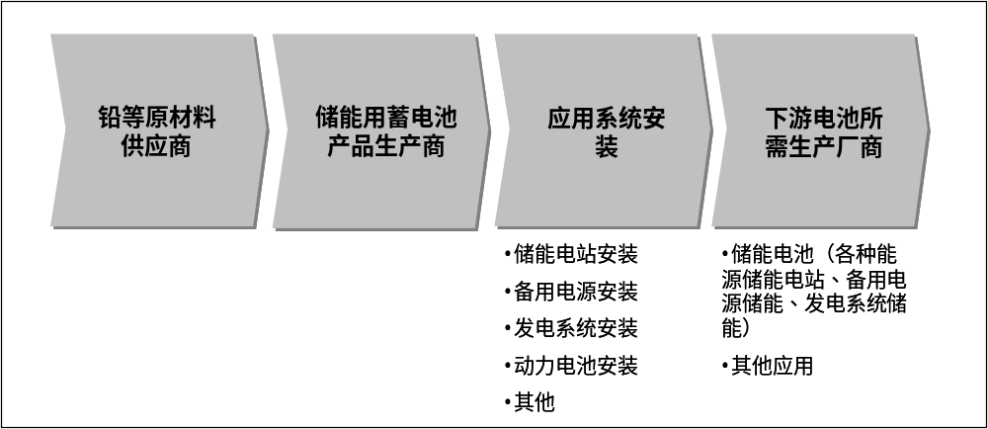

2.2.3产业链的定位
公司目前定位于主要为下游各种能源储能电站、备用电源生产商、发电系统储能生产商等消费厂商提供储能用蓄电池及大型的储能电站的电池安装（太阳能集成组件生产（离网、并网）照明及供电站安装建设）。公司处于产业链的中间关键位置，运营和技术等的优势可以让企业在产业链中享有充分的主动权。
图表13：国舰公司在产业链定位示意图
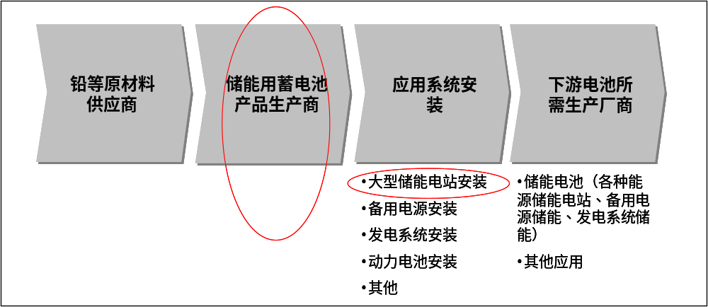

2.2.4上游产业供应链分析
（一）原材料铅的供应分析
1.上游行业发展现状及趋势
铅是储能用电池的主要原料之一。中国铅锌矿资源比较丰富，从省际比较来看，云南铅储量占全国总储量17％，位居全国榜首；广东、内蒙古、甘肃、江西、湖南、四川次之，探明储量均在200 万吨以上。

图表14：2001年—2009年中国铅产量增长图（单位：万吨）
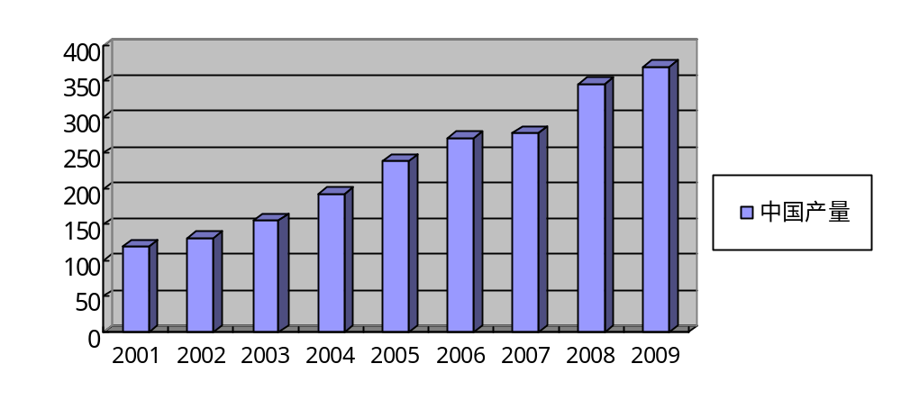资料来源：国家统计局

2010年现货铅价走势整体呈先抑后扬走势，2010年下半年铅走势好于上半年。
2010年国内现货铅价波动区间在13800-18100元之间，全年振幅在4300元。
图表16：2010年上海现货1#铅价格走势图
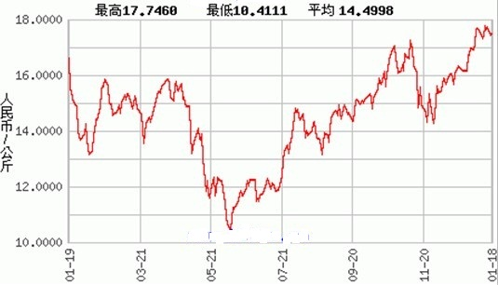
数据来源：国家信息中心

2011年全球铅市供应料将少量短缺，因汽车以及电动自行车产量增长令电池需求增加。预计2011年铅市供应料短缺6,000吨，小于1月预估的短缺52,000吨。
2.主要原材料和外购零部件价格分析
（1）电解铅
储能电池的主要原材料是电解铅，占电池材料成本的70%以上，2003年下半年来，作为铅酸蓄电池主要原材料的1#电铅价格一直猛涨，从2003年6月份的4700元左右，一步步向上攀升，5300 维持不到2个月，涨到6500，到10月份，突破8000元，2007年以来铅价已经上涨到24000元左右，预计2007-2010年铅价会随着金属材料价格小幅上涨，不会有较大波动
（2）ABS电池壳体
ABS树脂，尽管由于电力供应紧张而带来对需求的抑制，但是市场货源紧张并没有因此而有所缓解，从而使得市场价格上涨的速度加快，幅度加大。前期国产的通用ABS的主流价格11500-11700元，进口料的主流价格11700-12000元，
据有关专家分析2007年-2015年ABS价格会有所上涨，但对电池行业冲击不大。
（3）AGM玻璃纤维隔膜
AGM玻璃纤维隔膜几年来一直维持比较稳定的价格，目前市场供应价约为35元/Kg。但由于玻纤隔膜在电池内用量不多，对电池行业影响不大。

（二）原材料锂的供应分析
1.锂资源储量、分布情况和产量
中国的锂资源是非常丰富的，据国泰君安证券公司的报告，中国的锂储量至少有523万吨。
中国市场上主要的锂产品是碳酸锂、氢氧化锂和金属锂，生产主要集中在新疆、四川、青海和西藏。2008年中国生产的碳酸锂大约为2万吨，氢氧化锂约为1万吨，金属锂大约为1000吨。随着近年来，锂电池行业的发展，锂的产量会继续提高。
2.锂资源价格分析
最近几年，市场对于锂的需求越来越大，锂的产量也在稳步上升，总体上供需相对平稳，锂的价格变动不是很大。
3.公司地处四川，离全国主要的锂生产基地较近，一方面保证了锂的供给，一方面在锂的运费上比其他地区的运输成本要低很多。

（三）原材料的供应优势分析
1.我国储能用蓄电池主要原材料资源丰富，产业化发展有保障。
储能用蓄电池主要原材料资源包括铅、锂、石墨、稀土等，这些资源在我国都有丰富的矿藏，都位居世界前三位，为动力电池产业化提供了有效保障。
2.锂离子电池负极材料已实现国产化，产品性能处于国际先进水平。
我国负极材料主要包括天然石墨、人造石墨和MCMB中间相碳微球等，产品基本覆盖国内市场，部分产品销量已进入全球前三位。
3.磷酸铁锂材料生产企业众多，能满足动力电池的使用。
国内有一百多家企业能制造磷酸铁锂材料，能基本满足车用动力电池要求。
4.锂离子动力电池隔膜材料已研发出样品，性能有待改进。
国内隔膜产品在传统锂离子电池市场已经部分替代进口产品，但动力电池隔膜全部采用进口，国产动力电池隔膜尚在样品开发阶段。

2.2.5下游产业链分析
储能用蓄电池产品的应用领域十分广泛：
（一）风能发电行业
风力发电有“蓝天白煤”之称，我国是世界上风力资源较为丰富的国家之一，全国风能资源为16亿KW，可开发利用的风能约2.5亿KW，风能主要分布在两大风带——沿海风带和北部风带，据粗略统计，在上述风能丰富地区，仍有几个无电县，2000万农户和近一亿人口，这些地区都远离电网，负荷小而居住分散，近20年不可能通过延伸电网向这些地区供电。1996年我国制定了实施“中国光明工程”计划，1997年国家颁布的电力法明确“国家鼓励和支持农村利用太阳能和风能进行农村电源建设”。“中国光明工程”将选择风力发电为突破口，把风电场建设作为节能基本建设投资的重点。中小型风力发电机一般都采用蓄电池储能，我国主要风电装机容量在新疆和内蒙两省。我国1998-2007年风电场装机容量如下图所示：
图表17：风电场装机容量
项目 | 总装机容量（MW） | 蓄电池需求（万kwh）
1998 年 | 440 | 4.8
1999 年 | 700 | 7.7
2000 年 | 1000 | 11
2001 年 | 1600 | 17
2002 年 | 2500 | 26
2003 年 | 3600 | 39
2004 年 | 7640.0 | 59.3
2005 年 | 12600.0 | 91.9
2006 年 | 18900.0 | 145.2
2007 年 | 28539.0 | 225.1
资料来源：国家统计局
由表看出我国风电场装机容量发展很快, 1998-2007年,八年的平均增长率为34.8 %。若2007-2010年风电场装机容量的平均增长率为35%，则到2011年蓄电池需求量为748KWh。

（二）太阳能光伏电池行业
随着电力、煤炭、石油等不可再生能源频频告急，能源问题日益成为制约国际社会经济发展的瓶颈。在国际光伏市场巨大潜力的推动下，各国的光伏制造业争相投入巨资，扩大生产，以争一席之地。我国光伏产业正以每年30%的速度增长，国内光伏电池生产能力已达100MW。在国家各部委立项支持下，目前我国实验室光伏电池的效率已达21%，可商业化光伏组件效率达14%~15%，一般商业化电池效率10%~13%。目前我国太阳能光伏电池生产成本已大幅下降，太阳能电池的价格逐渐从2000年的40元/瓦降到2004年的27元/瓦。这对国内太阳能市场走向壮大与成熟起到了决定作用。
我国太阳能主要分布在青海、西藏、新疆、甘肃、陕西、内蒙和四川等西部地区，从2002年开始，“乡乡通电”工程进入大规模光伏电池发电的高潮，国家共投资18个亿，地方配套30个亿，在家庭光伏系统、乡村太阳能发电站、通讯、网络太阳能发电站、网络太阳能热站等领域都被快速地启动，太阳能系统蓄电池需求预测见表：
图表18：太阳能电池新增装机容量
项 目 | 新增光伏电池需求量（MW） | 蓄电池需求量（亿元）
2005年 | 5 | 1.5
2006年 | 10 | 3
2007年 | 15 | 4.5
2008年 | 25 | 7.5
2009年 | 120 | 36
资料来源：国家统计局
2011年后，预计行业市场会更大。
我国太阳能资源丰富。全国各地年辐射总量928-2333KWH/M²，中值为1626KWH/M²。根据统计资料，太阳能年日照时数在2200小时以上的地区约占中国国土面积的三分之二以上，具有良好的开发条件和应用价值。我国太阳能资源非常丰富，理论储量达每年17000亿吨标准煤。与此同时，中国目前尚有28000个村庄，700万户，3000万农村人口没有用电，60%有电县严重缺电，光伏市场潜力巨大。
1991年-2003年，国内装机容量年均增长率达到31.20%。目前，国内光伏产业发展的技术和政策环境得到极大提高和改善。我们预计未来10年国内光伏发电得到快速增长，年均增长保持在45-50%。
离网发电的风力发电和光伏发电必须使用蓄电池进行调节，来保证供电的均衡和连续。根据国家经贸委下达的《2000—2015年新能源和可再生能源产业发展规划要点》，到2015年，小型风力发电机组年生产能力达到5万台，总产量累计将达到34万台，总装机容量为10.5万kW，总产值约9亿元，必将拉动蓄电池产业的发展，其中蓄电池的销售额应过亿。
因此，本项目可以借助国家和各级地方政府（尤其是江苏省和上海市）大力启动太阳能光伏产业的东风，作为光伏发电的新型载体，其市场空间巨大，可取得很好的经济效益和社会效益。

（三）电力行业
电力行业是我国重点发展的基础产业，1998年至2002年装机容量每年平均在2000万kW以上，多年来，由于城乡电网建设与改造投入不足，致使电网建设滞后于发电，限制了城市和农村用电的需求和消费。为加大电力结构调整力度，必须调整电力资金投向，加快城乡电网建设与改造步伐。1998至2000年，国家电力公司投资3800亿元进行了城乡电网改造，将建设重点从发电转向电网建设。2000年至2005年每年用于西部城乡电网改造和东部后续配套工程的投资也将达800亿元。其中电力用蓄电池占电网改造投资的10﹪左右，估计每年电力用蓄电池需求量约80亿元以上。若以8元/Ah计，需电力用蓄电池（2V系列）200万KVAH。
电力工业需“削峰填谷”用大规模的储能装置，据不完全统计，我国每年7000亿度，液流储能电池满足容量和功率须同时兼顾的大规模蓄电要求。因此，在该领域应有良好的市场前景。
此外，大型电解、电镀及冶金等企业，电车、轻轨和地铁等交通部门，都是集中用电的大户，在电网负荷中占有相当的比例，拉闸限电极大地影响了正常的生产经营活动。如果建自备电厂，10万千瓦以下的燃煤电站已淘汰；石油涨价，柴油机发电的成本越发攀高，用于工业生产也不合适。但如利用“谷”期的电对蓄电系统充电，且由于蓄电装置放电输出的是直流电，可以不经“变流/整流”而直接应用于生产，因此电能的总转换效率高，在成本上更为合算，利在企业，功在国家。
国家政府机关、重要部门的应急电源，军用电源等都应是储能电池的重要应用领域和市场。

（四）通信行业
通信已成为当前社会生活的神经中枢不可中断，必须配备蓄电池作为备用电源才能保证通信系统的正常运行。近年发展起来的光缆通讯干线，其供电系统也为固定型铅酸蓄电池，所以信息事业的飞速发展，给储能电池的生产和销售提供了广阔的市场。
中国的邮电通信业目前正处于一个高速发展期，平均每年的增长规模超过20 %，固定资产投资已连续7年超过1000亿元。实际上不久前据权威消息2007年国内电话用户已达4.6亿门，其中固定电话及移动电话用户各占一半，都超过了“十一五目标”的数字，预计到2010年将达到7.95亿门，需配套蓄电池约387万KVAh（平均年增长率按20﹪计）。通信行业是铅酸蓄电池的主要用户。特别是阀控式铅酸蓄电池占目前市场需求总量的三分之二。它除与接入网设备配套外，运行维护市场需求量也大幅提升。中、小型密封电池在邮电系统的主要应用领域为用户接入网和通信专网。用户接入网是信息产业部“十五”期间发展的一个重要方向，从2000年开始，这一领域的发展呈现出强劲的势头，特别是北京、上海、广东、江苏等经济发达地区和大、中城市，纷纷投入到这一先进的通讯网络中，随着信息经济的不断发展，这一领域市场潜力巨大。预计在今后20年内，中国将是世界上最大的通信市场。

（五）UPS不间断电源行业
UPS不间断电源系统，主要与计算机及精密仪器配套使用，蓄电池为其核心部分。近年来，随着计算机在我国的普及，UPS市场也相应被带动起来，UPS在中国市场发展较快。
据资料2006年UPS电源增长率6﹪以上，2006年总销售量为90亿元，其中电池占UPS电源成本的30﹪左右，UPS电池国内需求量约30亿元。若以年平均6﹪的增长率预测，到2010年UPS电源市场年总销售量为114亿元，则电池需求量约38亿元。若以8元/Ah计，需UPS铅酸蓄电池约（12V系列）570万KVAH。

（六）铁路、道路路灯储能
2004年国家统计局统计：机车配套、道路路灯等设施年需求蓄电池1000万kw/h以上。

（七）金融、通信、电力、IT系统储能
金融、通信、电力、IT系统方面，2003年调研国有4大银行，年备用电池需求就超过6亿以上；通信移动、联通、电信，由于今年3G业务的提升，一年对备用电池的更新需要1000万kw/h以上；电力、IT用电池年需求也很大，由于小型风力、水力电站用蓄能电池，发展速度迅速，具体的统计数字难以准确，但年需求肯定超过600万kw/h以上；IT备用usp电源，年需求200万kw/h 以上。
由于各行业对于储能用蓄电池的应用需求，使得该行业的发展遇到空前的良好的条件，行业拥有良好的发展机遇。

2.3市场分析

2.3.1市场发展现状分析
2009年，我国储能用蓄电池行业市场规模达到了127.6亿元，同比增加了31.8%。2010年1-11月，我国储能用蓄电池行业市场规模达到了162.1亿元，同比增长了42.8%。
图表19：2005-2010年我国储能用蓄电池行业市场规模及增长对比
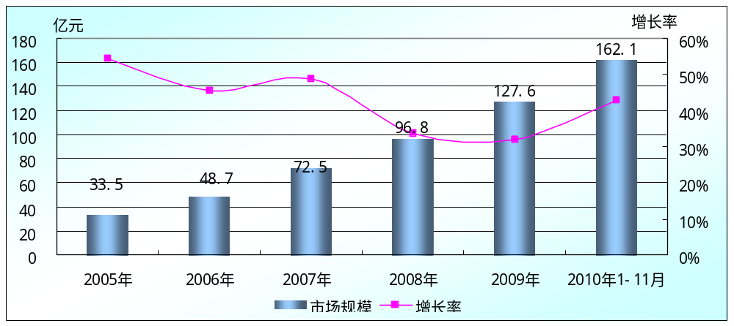
数据来源：国家统计局

2.3.2市场前景预测分析
储能用蓄电池作为供太阳能发电设备和风力发电机以及其它可再生能源用于储备能量的产业链核心配套产品，将随着国内外光伏产业的发展迎来新的发展机遇，离网照明系统将为铅蓄储能电池带来更庞大的市场。根据相关预测，有光伏产业广阔空间做支撑，未来数年全球光伏市场将以大约60%的速度增长，2020年累计装机将达到200GWp，绝大部分为并网光伏发电。
同时，由于欧美各国市场需求的增大，我国光伏产业也呈现快速的发展趋势，最近5年的年均增长速度达到40%以上。目前，国家推出了一系列政策加大扶持力度，金融危机过后的光伏产业前景势必更为广阔。这为储能用蓄电池提供了新一轮发展机遇。
预测2011-2015年我国储能用蓄电池行业工业总产值如下：
图表20：2011-2015年我国储能用蓄电池行业工业总产值预测图
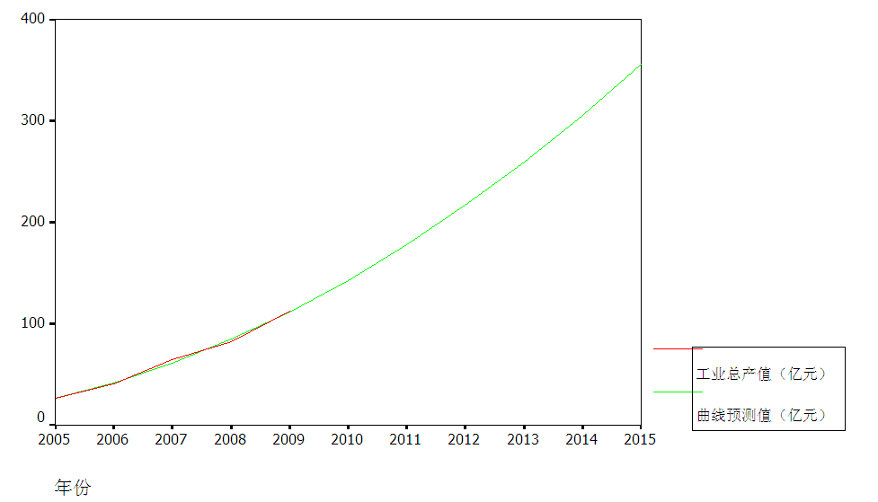
图表21：2011-2015年我国储能用蓄电池行业工业总产值预测结果
年份 | 曲线预测值（亿元）
2011 | 177.7
2012 | 216.5
2013 | 259.0
2014 | 305.5
2015 | 355.8
曲线预测的方程拟合优度R2=0.99654接近1，而且置信水平为0.0016较小，比常用的置信水平为0.05要小，因此可认为该系数是显著的。

2.3.3市场定位
面对巨大的市场需求和市场良好的增长趋势，行业的良好发展方向和良好的市场环境，公司的市场客户定位于：
- 各类储能用蓄电池使用商，即各种新能源设备生产企业配套电池客户；
- 新建发电企业终端客户；
- 已建发电企业终端更换客户；
- 小规模储能客户（含太阳能路灯储能、小区储能、家庭储能、移动通讯机站储能、庭院灯储能、屋顶太阳能储能、边防哨所储能、机场备用电源储能、地铁和铁路备用电源储能、银行备用电源储能、医疗备用电源储能、金融系统备用电源储能、军用备用电源储能等）。
公司初期市场定位于主要以西南、西部地区为主的区域性市场，中后期逐渐扩展到全国及国际市场。

第三章 公司战略

3.1公司战略概述

3.2竞争优势

3.2.1产品技术优势

3.2.2财务与成本优势

3.2.3管理优势

第四章 产品

4.1产品描述

4.1.1储能用密封铅酸胶体蓄电池
（一）产品性能
公司储能用阀控式胶体密封蓄电池产品分为两大类：2V系列和12V系列，属阀控式全密封免维护蓄电池。高容量阀控式免维护胶体储能电池产品具有容量大、寿命长、耐震动、低温性能好、环保等特点。

（二）产品特点
产品特点及先进性，表现在功率高及恒功率放电性能卓越，电池的体积比功率高，结构先进等方面：
1.电解质：主材料采用分析纯硫酸电解液与德国气相二氧化硅，辅以其他添加剂制作而成。注入电池时，为稀溶胶状态，能充满电池整个极板空间，使极板各部分反应均匀。电池在高温及充电情况下，不易出现干涸现象。其热容量大、散热性好，不会产生热失控现象。电解质在成品电池中呈凝胶状态，不流动，所以无漏液和分层现象。
2.极板：正负板栅采用特殊的多元合金。正负板栅结构为放射设计，大电流放电性能优良。正负铅膏加入多种特殊添加剂，可有效提高活性物质利用率，降低电池放电电阻，有效防止电池早期容量损失，浮充和循环使用寿命长，设计寿命10年。
3.AGM隔板：能高吸附电解质，无流动电解液（胶体式结构）为正板所产生的氧气，顺利与负极还原，提供气体通道。
4.电池槽盖：采用阻燃、高强度的ABS工程塑料和特殊的热封技术，外形美观，强度好，安装方便，铅封和胶封、双密封等特点。
5.安全阀：能控制电池内气压，保证电池能安全使用。
6.采用特殊的气体再化合技术，使用期间不再维护。
7.采用特殊的高品质原材料，确保自放电率低。平均每月≤2%。
8.安装方便：可垂直和水平放置安装。

（三）产品用途
电站储能：主要用于水电站、风能、潮汐及核电站等大型储能系统；
备用电源储能：广泛应用于机场、地铁、铁路、银行、医疗、金融及军用系统；
发电系统储能：用于太阳能路灯、庭院灯、移动通讯、屋顶太阳能等。

（四）执行标准
1.《固定型阀控密封式铅酸蓄电池》GB/T19638.2-2005
2.《小型阀控密封式铅酸蓄电池》GB/T19639.1-2005
3.《储能用铅酸蓄电池》（GB/T22463-2008）
4.《国际电工委员会IEC标准》IEC61427:2005

（五）规格型号
1.储能用胶体蓄电池
序号 | 规格型号 | 额定电压/V | 10小时额定容量/Ah | 120小时额定容量/Ah
1 | 6-CNFJ-10 | 12 | 10 | 14
2 | 6-CNFJ-20 | 12 | 20 | 24
3 | 6-CNFJ-60 | 12 | 60 | 72
4 | 6-CNFJ-65 | 12 | 65 | 78
5 | 6-CNFJ-100 | 12 | 100 | 120
6 | 6-CNFJ-150 | 12 | 150 | 180
7 | 6-CNFJ-200 | 12 | 200 | 240
8 | CNFJ-300 | 2 | 300 | 360
9 | CNFJ-400 | 2 | 400 | 480
10 | CNFJ-500 | 2 | 500 | 600
11 | CNFJ-1000 | 2 | 1000 | 1200
12 | CNFJ-2000 | 2 | 2000 | 2400
13 | CNFJ-3000 | 2 | 3000 | 3600

2.道路车辆用胶体蓄电池
序号 | 规格型号 | 额定电压/V | 3小时额定容量/Ah
1 | 6-EVFJ-40 | 12 | 40
2 | 6-EVFJ-80 | 12 | 80
3 | 6-EVFJ-100 | 12 | 100
4 | 6-EVFJ-150 | 12 | 150
5 | 3-EVFJ-150 | 6 | 150
6 | 3-EVFJ-180 | 6 | 180
7 | 3-EVFJ-210 | 6 | 210

（六）生产工艺及流程
生产采用电池化成和极板化成兼顾的生产工艺，一旦电池化成工艺成熟后将逐步淘汰极板化成工艺。
1.生产工艺
图表28：极板化成工艺生产工艺流程
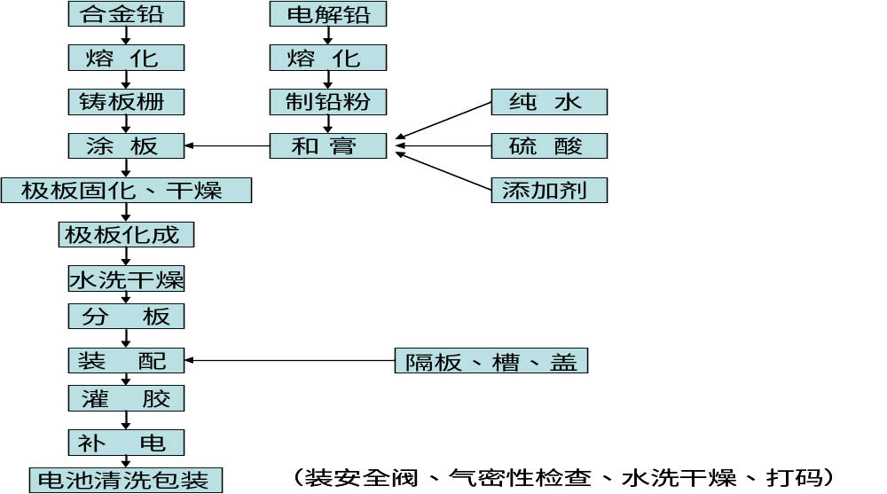

图表29：电池化成生产工艺流程
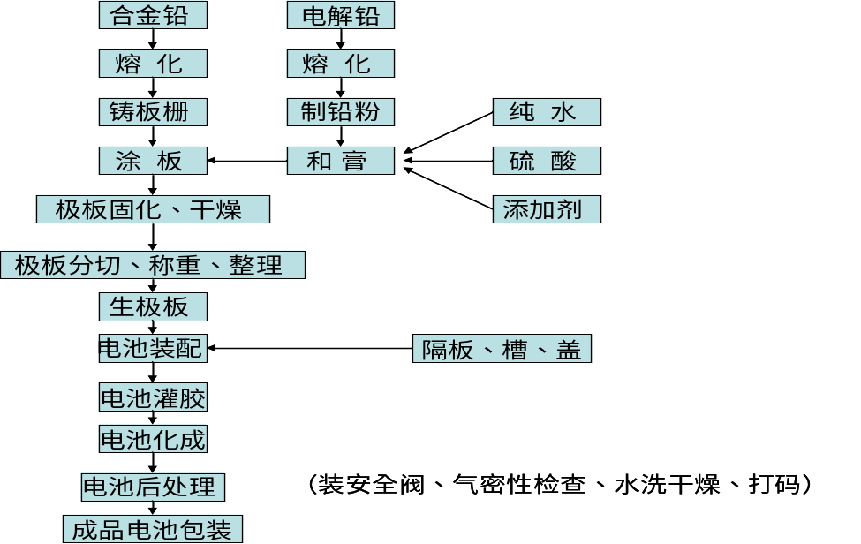
2.生产过程简介
（1）铅粉生产
铅粉是蓄电池的主要原料，其质量直接影响到蓄电池产品质量。工艺过程是将铅锭（电解铅）熔化浇铸成柱状铅粒，铅粒加入铅粉机内磨成铅粉，由输送设备送至储粉系统内供和膏涂板工序使用。整个生产实现密闭化，连续化生产。
（2）和膏、涂板生产
和膏工艺过程是将生产出的铅粉经称量后，自动加入和膏机内，再自动加水、酸（负铅膏内还需加辅料），和好的铅膏储存在铅膏斗内，待涂板用。
涂板是将铅膏储存斗内的铅膏送入涂板机的料斗中，随即通过双面涂板机均匀地将铅膏涂在铸板工序送来的板栅上。涂膏后的极板经表面干燥窑干燥，干燥收板后，进固化干燥室。固化干燥后的生极板送至化成工序或分板后送装配工序装配成电池。
（3）板栅生产
板栅生产采用高位重力浇铸板栅，省去了铅液泵。生产工艺过程是将铅合金在熔铅炉内熔化后重力浇铸成各种型号规格的蓄电池正、负板栅，供涂板用。铅零件为机械浇铸。
（4）极板化成生产
将经过固化干燥后的正负极板插入化成槽内，然后加稀硫酸，并接通直流电源进行化成。极板化成后正负极板需经过水洗和干燥。由于负极板接触空气后极易氧化，使极板表面生成氧化铅，影响质量，所以要求负极板浸防氧化剂后再进干燥窑干燥。干燥后的极板经过分板、刷边框、刷耳后送入装配工段。本项目极板化成生产为过渡阶段，一旦电池化成生产成熟后就取消极板化成。
（5）装配生产
装配生产分生极板装配及熟极板装配。
生极板装配工序是将经固化干燥分检后的正负生极板，经配组焊接成极群再装入电池槽内，再经槽盖粘封或热封、端子烧焊、涂色胶、气密性检查等工位装配成电池，根据产品的要求，电池装配在不同的装配线上进行。
熟极板装配工序是将极板化成后极板，经分板、刷边框、刷耳后的正负极板，经配组焊接成极群再装入电池槽内，再经槽盖粘封或热封、端子烧焊、涂色胶、气密性检查等工位装配成电池。
（6）电池化成、补充电、后处理生产
①电池化成
将经过分板、刷边框、刷耳的生极板，先装配成电池，再进行化成，即生极板在电池槽内化成，省去了极板水洗干燥工序，既环保又节能。生产过程是将装配好的蓄电池自动灌胶后送至电池化成工序进行电池化成，电池在密闭的电池槽内进行，酸雾排放量比外化成减少很多，为了使工人有一个良好的操作环境，本工序还考虑了酸雾净化装置，酸雾净化达标后再排入大气中。电池采用滚道式输送，减轻工人劳动强度。
②补充电
极板化成装配后的电池需进行补充电处理，补充电处理在生产线上进行，补充电处理检测合格后才能包装入库。
③后处理
电池化成和补充电后的电池需进行后处理，后处理工序包括装安全阀、气密性检查、电池水洗干燥等工序，检测合格后才能包装入库。为了保证产品质量，阀控式密封胶体蓄电池生产过程中每个工序均设有检测，以严格控制产品的质量。
（7）配酸生产
配酸工艺过程是将浓硫酸和纯水在耐酸容器中配制成各种密度的稀硫酸，供合膏、化成、配胶等工序使用。

4.1.2储能用锂离子电池
（一）产品性能
储能用锂离子电池具有高比能量、耐高温使用、能大电流放电、循环寿命长、安全性能好、绿色环保等众多优点，是新兴的二次绿色化学电源产品。

（二）产品特点
1.工作电压高达到3.6V（是镍镉电池,氢-镍电池的3倍）；
2.质量比能量大（可达160Wh/kg,是氢-镍电池的2倍，铅酸电池的4倍。）；
3.体积小（相同功率，体积比氢-镍电池小30%）；
4.质量轻（比传统电池轻50%-65%）；
5.循环寿命长（可达500-1000次）；
6.自放电率低（月自放电≤8%）；
7.无记忆效应（电池充放电深度，对电池的容量及寿命影响不大）；
8.无污染（无重金属污染）。

（三）产品用途
电站储能：主要用于水电站、风能、潮汐及核电站等大型储能系统；
备用电源储能：广泛应用于机场、地铁、铁路、银行、医疗、金融及军用系统；
发电系统储能：用于太阳能路灯、庭院灯、移动通讯、屋顶太阳能等。
除此之外。锂离子电池更可广泛使用于笔记本电脑、手机、家庭用UPS等领域，在矿灯电池，高尔夫球车电池，游览车电池，医用辅助车，储能装置，仪器设备以及航模电池等方面也有广泛应用。同时，2Ah以上容量的锂离子动力电池还应用于军工及特殊场合。

（四）主要技术指标
1.1 主要技术指标 | 1.2 测试方法 | 1.3 指标要求
20℃放电容量 | .1.4 按《QC/T743 —2006国家储能用锂离子蓄电池标  准》规定的方法 | 1.5 容量不低于额定值，同时容量不应高于额定值的110%
.1.6 -20℃放电容量. | .1.4 按《QC/T743 —2006国家储能用锂离子蓄电池标  准》规定的方法 | 1.7 容量应不低于额定值的70％
55℃放电容量. | .1.4 按《QC/T743 —2006国家储能用锂离子蓄电池标  准》规定的方法 | 1.8 容量应不低于额定值的95％
20℃倍率放电容量. | .1.4 按《QC/T743 —2006国家储能用锂离子蓄电池标  准》规定的方法 | 1.9 容量应不低于额定值的90％
常温荷电保持与容量恢复能力 | .1.4 按《QC/T743 —2006国家储能用锂离子蓄电池标  准》规定的方法 | 1.10 常温及高温荷电保持率应不低额定值的80％，容量恢复能力应  不低于额定值的90％。
高温荷电保持与容量恢复能力. | .1.4 按《QC/T743 —2006国家储能用锂离子蓄电池标  准》规定的方法 | 1.10 常温及高温荷电保持率应不低额定值的80％，容量恢复能力应  不低于额定值的90％。
储存 | .1.4 按《QC/T743 —2006国家储能用锂离子蓄电池标  准》规定的方法 | 1.11 容量恢复应不低于额定值的95％
循环寿命 | .1.4 按《QC/T743 —2006国家储能用锂离子蓄电池标  准》规定的方法 | .1.12 循环寿命应不少于600次
安全性 | .1.4 按《QC/T743 —2006国家储能用锂离子蓄电池标  准》规定的方法 | 1.13 符合标准要求
外观 | .1.4 按《QC/T743 —2006国家储能用锂离子蓄电池标  准》规定的方法 | 1.14 外观不得有变形及裂纹，表面平整、干燥、无外伤、无污物等，且标志清晰。
所有技术指标均达到《QC/T743—2006 国家储能用锂离子蓄电池标准》，循环寿命指标高于《QC/T743—2006 国家储能用锂离子蓄电池标准》要求

（五）生产工艺及流程
1.生产工艺
图表30：储能用锂离子电池生产工艺图
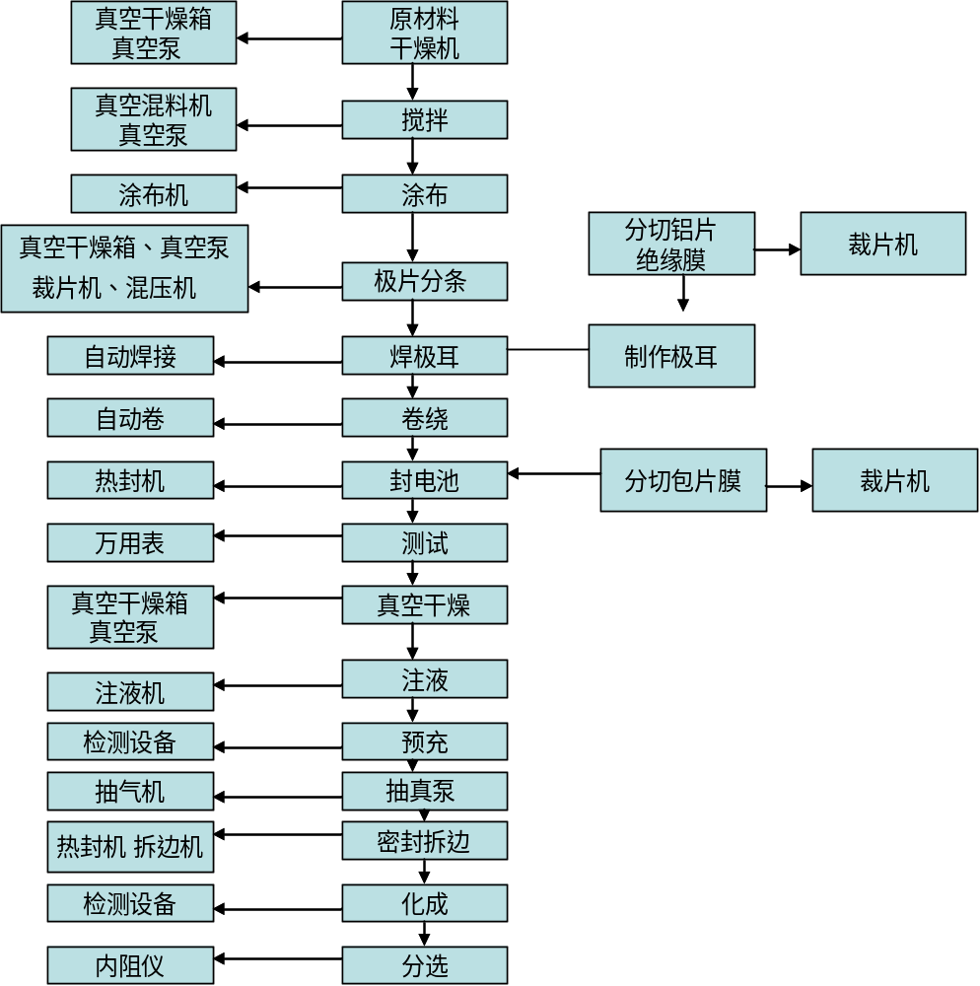
2.生产流程
采用自主设计的柔性半自动电池生产线可同时完成多种规格，大、中、小型几十种品种电池的生产，可实现低成本快速扩张，相关生产流程如下：
混料→ 涂布→辊压→ 制片→卷绕→烘干→装配→铝塑复合膜封装→注液→化成→密封→贮存。

4.2产品优势

4.2.1科技含量高
（一）高性能
1.阀控式密封胶体蓄电池
阀控式密封胶体蓄电池比普通型蓄电池的性能具有绝对的优势：
图表31：阀控式密封胶体蓄电池与普通蓄电池性能比较
序号 | 技术指标 | 单位 | 普通型蓄电池 | 储能用阀控式密封
 |  |  |  | 胶体蓄电池
1 | 使用寿命 | 年 | 5 | 10
2 | 重量比能量 | Wh/kg | 21-23 | 30-40
3 | 体积比能量 | Wh/dm³ | 34-45 | 60-70
4 | 耗铅量 | Kg/KVAh | 30-33 | 25-26
5 | 产品特征 |  | 防酸隔爆 | 阀控式密封、免维护
本项目生产的阀控式密封胶体蓄电池高能、可靠、安全、环保，长寿命，比现有产品综合质量提高20%左右。
2.储能用锂离子电池
本项目的储能用锂离子电池，3C快速充电容量是1C的90％，实现了真正的快速充电；优越的高倍率放电性能，5C 倍率放电容量为0.2C 倍率的80％，可以高倍率放电，对开拓电动工具，混合电动车等高功率市场十分有优势。
本项目的储能用锂离子电池是铝塑膜包装的电池，安全性相对硬壳动力电池要好很多，而且我们针对锂离子电池的特点在材料选取，添加剂的选取，工艺设计等很多方面做了大量的工作，基本解决了困扰国内外储能用锂离子电池行业的安全性的问题。本项目中100Ah储能电池已经通过“ 国家 863重大专项”定点检测单位中国北方汽车质量监督检验鉴定试验所（即201所）的严格检测，各项性能指标均达到《863重大专项EV 用锂离子动力蓄电池及蓄电池组性能测试规范》的要求，安全性能完全符合国家标准的要求，安全性能测试结果如下表所示：
图表32：项目锂离子电池安全性测试结果
测试项目 | 国家标准要求 | 测试结果
外部 | 短路短路十分钟，不爆炸，不燃烧 | 满电态短路，电池达标
挤压 | 电压为0V时不爆炸，不燃烧 | 满电态，挤压后电池有少量烟，无明火，不爆炸，达标
针刺 | 不爆炸，不燃烧 | 达标
过充电 | 1/3C过充至4.5V，电池不漏液，不放气，不爆炸，不起火，不产生明显变形 | 电池充电至4.5V时，温度为35℃，不爆炸，不起火，不变形
跌落 | 距地面1.5米处跌落，不漏液，不起火 | 达标
热箱 | 70℃下20min，不漏液，不起火 | 达标

（二）良好循环性
本项目材料选取，添加剂的选取，工艺调整等多项技术基本解决了磷酸亚铁锂电池加工性能不好的问题，制作的1Ah左右的锂离子电池常温1C，100％DOD循环的寿命可达2000次以上；10Ah的电池0.5C循环能达到1500次以上；100Ah的电池0.3C循环能达到1000次左右，在国外内处于领先地位。

4.2.2成本优势
（一）运输成本低
公司地处四川，离全国最大的铅生产基地云南较近，在铅合金的运费上比其他地区的运输成本低每吨至少400元。

（二）材料成本低
国内外很多锂离子电池公司所用的负极材料一般为价格为150 元/kg 以上的MCMB，而本项目在保证动力电池的质量的前提下经过大量的研究工作所用的负极材料为价格为15 元/kg 左右的石墨材料，并且是用水性配料和涂布。本项目锂离子电池的原材料成本可在4.5元/Ah左右，基本上是国内外最低的。

4.2.3环保可再生
极板化成充电采用微电脑程控整流器充放电可以提高电能利用率，带盖的化成装置，便于酸雾处理，改善了车间环境。抽出的酸雾采用二级处理，可大大减少酸雾的排放。本项目生产产品均属新能源行业，清洁环保、可再生可持续发展，属低碳经济产业。产品无污染，使用寿命长、节约资源，既符合国家建立节约型社会、保护环境、科技创新等多项国策，又满足用户降低设备成本、提高设备性能、延长设备寿命的期望，深受国内、国际广大用户信赖。

4.3产品的可持续发展

4.3.1技术团队
项目拟聘项目总顾问尹晓波、拟聘总工程师赵国伟（详细简历见第五章）及公司技术总监冯勇先生所带领的技术团队的技术长期处于蓄电池技术领域的领先水平，同时，公司聘请有国内知名的电池行业专家共10人，保证了公司的技术水平的发展，从而延续了产品的发展。

4.3.2技术支持与合作
（一）技术支持
本项目技术依托单位为国家蓄电池沈阳研究所（德国阳光胶体电池技术）。沈阳蓄电池研究所是国家铅酸蓄电池行业管理归口所。现设有科研、理化、检测、情报、标准等七处室。中国铅酸蓄电池行业协会、铅酸蓄电池标准化技术委员会、机械工业蓄电池科技情报网均设在沈阳蓄电池研究所。沈蓄所历经四十多年的发展，几代人的艰苦努力，积累了雄厚的科研实力和基础设施，能够开展多学科、多领域的铅酸蓄电池研究。近几年，沈阳蓄电池研究所为适应行业发展的需要，在搞好行业管理、狠抓科研的同时，把对外技术服务、技术开发作为一项重要的工作来做，为行业发展做出了卓越成效的工作。
此次技术方面支持的专家有：中国电器工业协会会长：方晓燕；国家蓄电池研究所（沈阳）研究所副所长：尹晓波；哈尔滨工业大学高级教授：胡新国；上海复旦大学电化学系教授：柳厚田；上海中硅胶体电池研究所所长：巫庭生。

（二）技术合作
1.本项目采用德国阳光胶体电池的新工艺，通过了批量试制和客户实际使用，产品质量稳定可靠，产品性能超过国家标准。因本项目技术依托单位国家蓄电池沈阳研究所和德国科研机构联合研制的胶体电池产品，本项目由沈阳研究所负责转让，已达成初步合作协议。
2.公司控股企业——成都国晶能源公司，在2009年已和天威新能源公司达成相互贸易战略合作框架协议，所以太阳能系统集成技术由天威新能源公司负责技术指导已在协约之中。美国UL公司对天威新能源（成都）光伏组件有限公司多晶和单晶系列PV产品进行了认证。天威新能源（成都）光伏组件有限公司通过UL认证，标志着该公司产品的安全性能已达到了国际先进水平，拿到了进军美洲市场的通行证。
3.本项目在生产初期为了快速见效，计划使用本项目入股股东孙绍权的电动车电池专利技术。孙绍权电动自行车专利技术产品比国内同行产品放电时间高出30%，行使里程远30%，使用寿命比市场常规电池长半年左右。

4.3.3工艺进步
本项目拥有一支优秀的技术支持团队，随时把握科技发展的脉搏，不断研发先进的生产技术，保证企业长期的竞争力。项目计划前期生产采用电池化成和极板化成兼顾的生产工艺，一旦电池化成工艺成熟后将逐步淘汰极板化成工艺。

第五章 营销策略

5.1产品策略

5.2销售模式策略

5.3产品定价策略

5.4促销策略

5.5优质服务策略

5.6市场推广策略

第六章 公司管理

6.1公司组织结构

6.2公司管理团队

6.3公司人力资源策略

6.3.1人力资源发展计划

6.3.2员工的培训与劳动制度

6.3.3考核与激励

第七章 融资与退出机制

7.1融资方案

7.2资金使用计划

7.3退出机制

7.3.1公司回购

7.3.2持续经营获利

7.3.3股权转让

7.3.4公开上市

第八章 财务预测

第九章 风险及控制

